- Jalankan audit dan catat perbaikan yang terjadi. Jelaskan alasan variasi harga tidak otomatis dianggap salah.
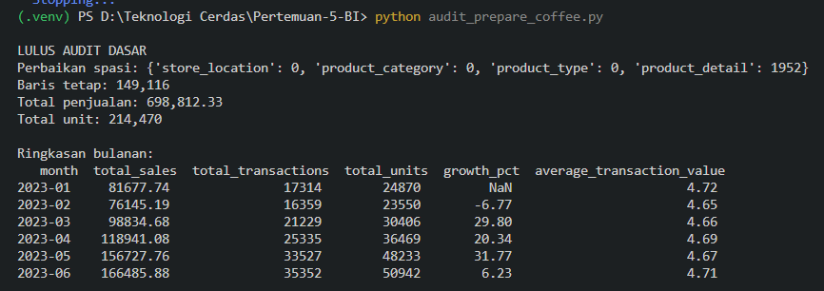
Hasil audit dan perbaikan data
Audit pada sheet Transactions berhasil dengan status LULUS AUDIT DASAR. Sebanyak 1.952 nilai teks pada kolom product_detail dirapikan spasinya. Tidak ada baris yang dihapus; jumlah data tetap 149.116 baris. Audit tidak menemukan nilai kosong, baris duplikat, atau ID transaksi berulang. Total penjualan tercatat sebesar 698.812,33 dengan 214.470 unit terjual. Mata uang tidak dinyatakan pada file sumber. Hasil audit dan data yang telah disiapkan disimpan di folder data_prepared.
Variasi harga
Audit menemukan 15 produk dengan lebih dari satu nilai harga. Variasi harga tidak otomatis dianggap salah karena harga dapat berbeda menurut waktu atau gerai. Karena sumber data tidak menjelaskan penyebab perbedaannya, harga tersebut dipertahankan dan perlu diperiksa lebih lanjut terhadap sumber atau konteks transaksi sebelum dinyatakan sebagai kesalahan.

- Jalankan dashboard seluruh gerai dan cocokkan empat angka kontrol.
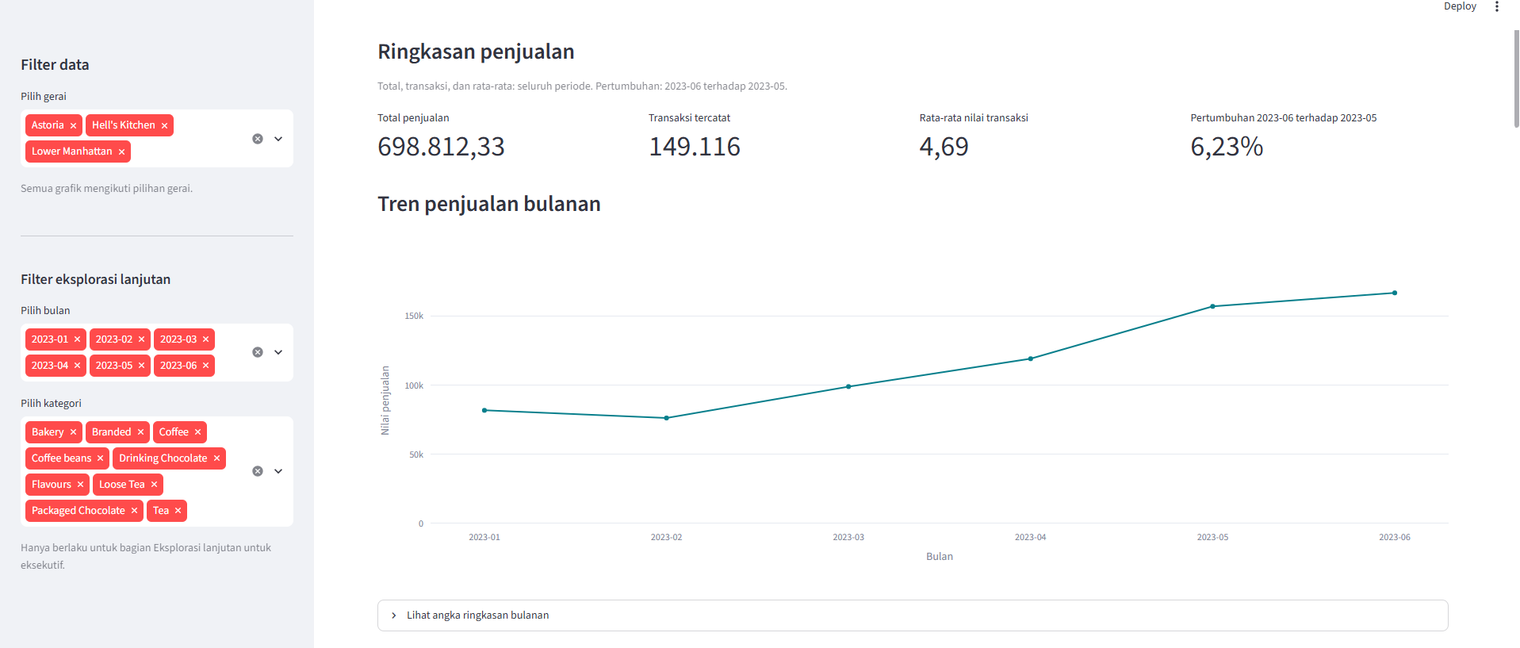
Filter seluruh gerai mencakup Astoria, Hell’s Kitchen, dan Lower Manhattan. Empat KPI utama cocok dengan perhitungan dari data hasil audit:
KPI dashboard | Hasil
Total penjualan | 698.812,33
Transaksi tercatat | 149.116
Rata-rata nilai transaksi | 4,69
Pertumbuhan Juni terhadap Mei 2023 | 6,23%

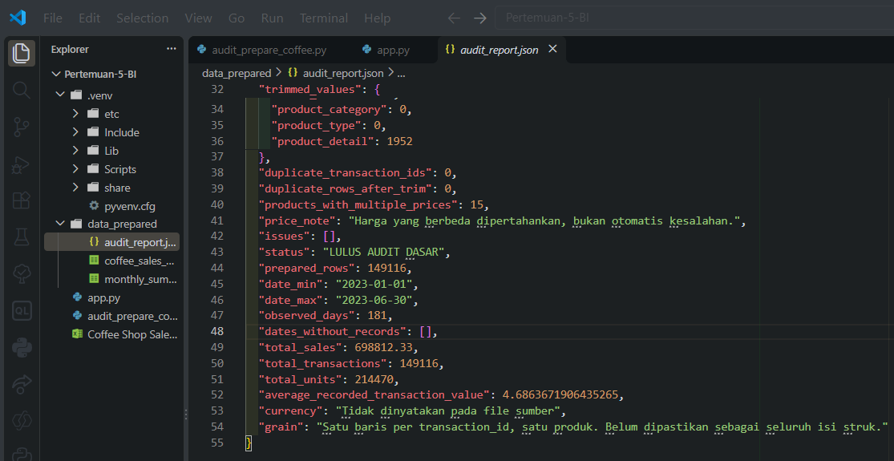
Empat angka kontrol pada dashboard seluruh gerai sama dengan hasil audit, sehingga dashboard menampilkan data yang konsisten dengan sumber.

- Pilih Astoria saja. Catat perubahan total penjualan dan jumlah transaksi.
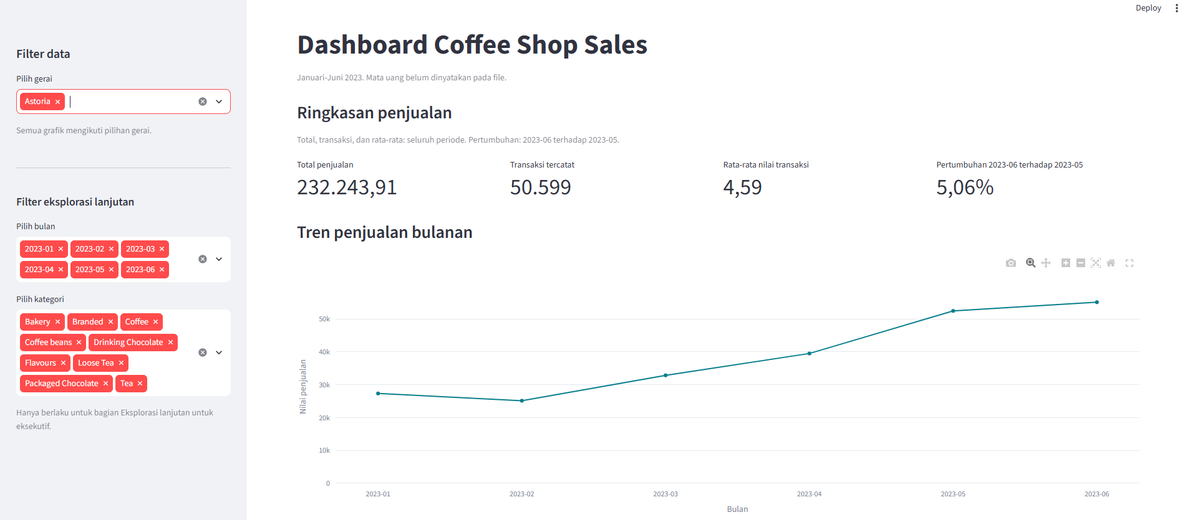
Dengan filter Astoria saja, total penjualan menjadi 232.243,91 dan jumlah transaksi tercatat 50.599.

- Bandingkan tiga gerai dengan memilih kembali semuanya. Tulis satu temuan dari grafik batang.
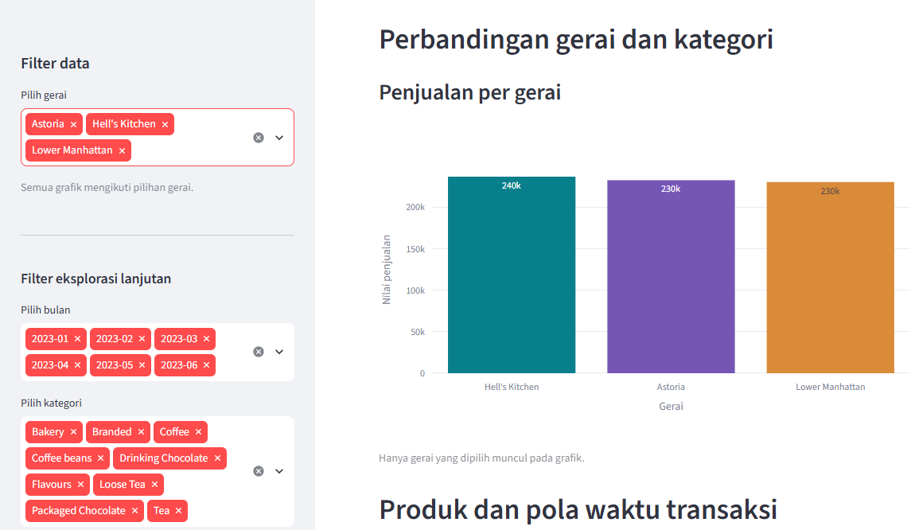
Setelah semua gerai dipilih kembali, grafik batang penjualan per gerai menunjukkan Hell’s Kitchen mencatat penjualan tertinggi, disusul Astoria, lalu Lower Manhattan.

- Arahkan kursor ke kategori terbesar pada donat. Catat nilai dan kontribusinya dalam cakupan yang sama.
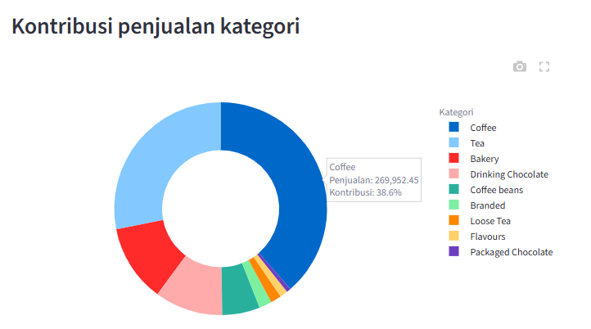
Dengan cakupan seluruh gerai, kategori terbesar pada donat adalah Coffee. Nilai penjualannya 269.952,45, atau 38,63% dari total penjualan 698.812,33.

- Pilih satu produk pada grafik produk teratas dan jelaskan bahwa peringkat memakai nilai penjualan.
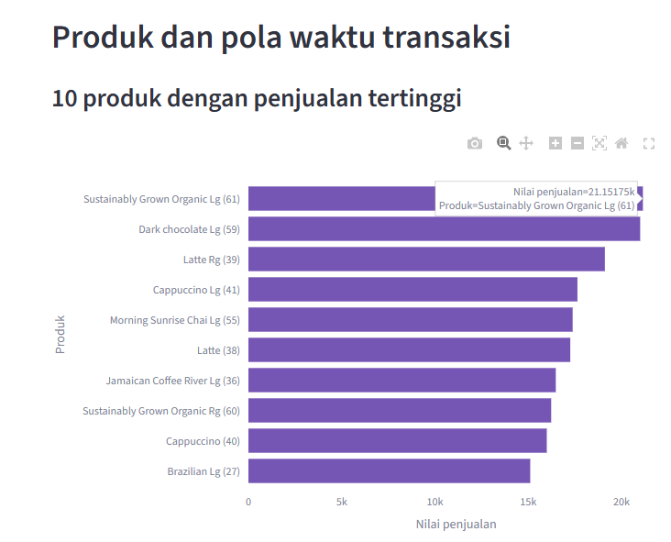
Grafik produk teratas mengurutkan produk berdasarkan total nilai penjualan selama periode pengamatan, bukan berdasarkan jumlah unit terjual. Berdasarkan kriteria tersebut, Sustainably Grown Organic Lg (ID produk 61) menempati peringkat pertama dengan nilai penjualan sebesar 21.151,75.
- Catat jam dengan transaksi terbesar. Jelaskan mengapa hal itu belum membuktikan antrean panjang.
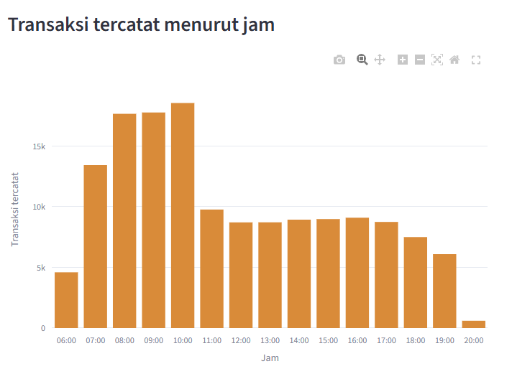
Jam dengan transaksi tercatat terbanyak adalah pukul 10.00, sebanyak 18.545 transaksi selama periode pengamatan di seluruh gerai. Angka tersebut menunjukkan akumulasi transaksi yang tercatat pada jam itu, tetapi belum membuktikan adanya antrean panjang. Data tidak memuat waktu tunggu pelanggan, panjang antrean, atau jumlah transaksi per interval yang lebih singkat. Grafik ini menunjukkan jam tersibuk berdasarkan jumlah transaksi, bukan kondisi antrean.

- Tulis satu insight lengkap dengan periode, filter, angka, batasan, dan tindakan pemeriksaan.
Selama periode Januari–Juni 2023, dengan filter seluruh gerai (Astoria, Hell’s Kitchen, dan Lower Manhattan), pukul 10.00 mencatat jumlah transaksi tertinggi, yaitu 18.545 transaksi. Angka ini merupakan akumulasi selama enam bulan dan hanya menunjukkan transaksi yang tercatat; angka tersebut tidak membuktikan adanya antrean panjang karena data tidak mencakup waktu tunggu atau panjang antrean. Untuk memeriksa kebutuhan operasional, bandingkan transaksi per gerai dan per interval waktu yang lebih pendek dengan catatan waktu tunggu serta jadwal staf.
Definisi 4 indikator
Indikator | Definisi | Rumus | Kolom sumber | Nilai (semua gerai, Jan–Jun 2023) | Batasan
Total penjualan | Jumlah nilai penjualan semua baris transaksi pada filter yang aktif | Σ (transaction_qty × unit_price) | sales (hasil audit) | 698.812,33 | Mata uang tidak dinyatakan pada file sumber. Harga yang bervariasi dipertahankan apa adanya.
Transaksi tercatat | Jumlah transaction_id yang unik pada filter yang aktif | Jumlah unik transaction_id | transaction_id | 149.116 | Bukan jumlah pelanggan unik. Satu baris adalah satu produk, belum tentu seluruh isi struk.
Rata-rata nilai transaksi | Nilai penjualan rata-rata per transaksi tercatat | Total penjualan ÷ transaksi tercatat | sales, transaction_id | 4,69 | Belum tentu mewakili total belanja satu pelanggan. Bernilai “Belum tersedia” jika tidak ada transaksi.
Pertumbuhan | Perubahan penjualan bulan terakhir dibanding bulan sebelumnya | (Penjualan bulan terakhir − bulan sebelumnya) ÷ bulan sebelumnya × 100 | sales, month | 6,23% (Juni terhadap Mei) | Hanya membandingkan dua bulan berurutan. Bernilai “Belum tersedia” jika bulan pembanding kosong atau nol.

